准考证打印流程

第一步:登录海南师范大学人才招聘网（http://rczp.hainnu.edu.cn:81/vuejs/recruitment/index.htm）。
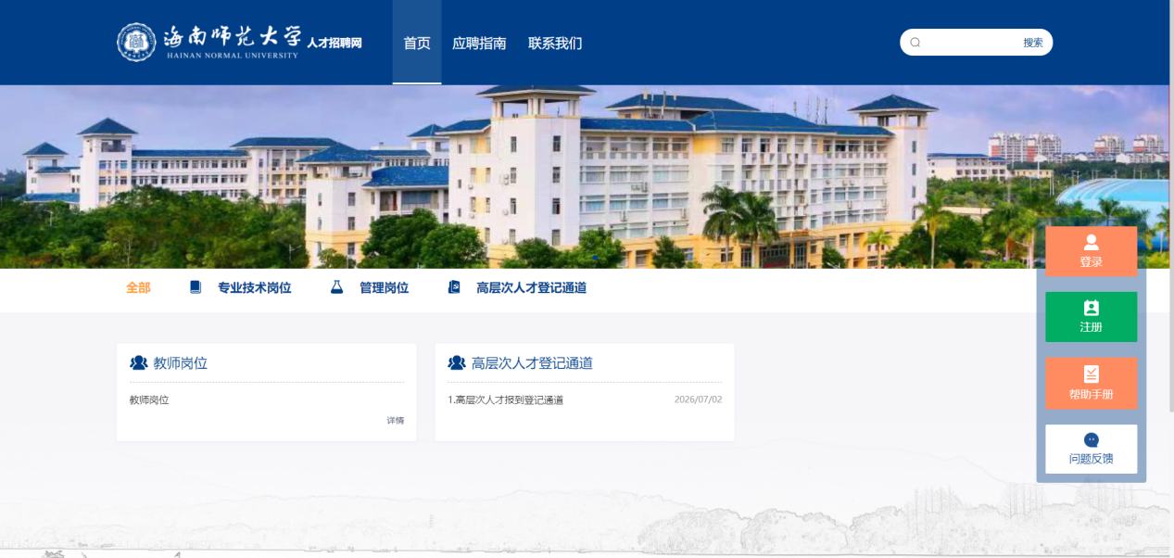
点击“登录”，输入账号和密码
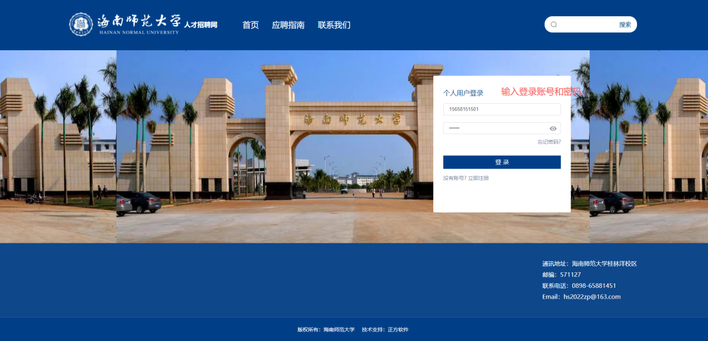
第二步：进入【个人中心】-【我的应聘】页面。
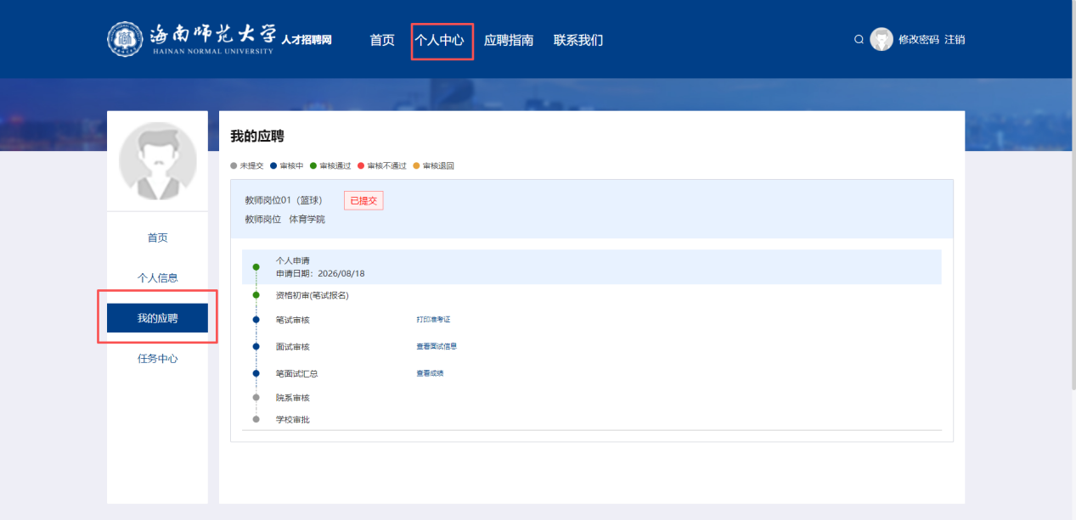
第三步：点击“打印准考证”超链接，打开个人准考证页面。
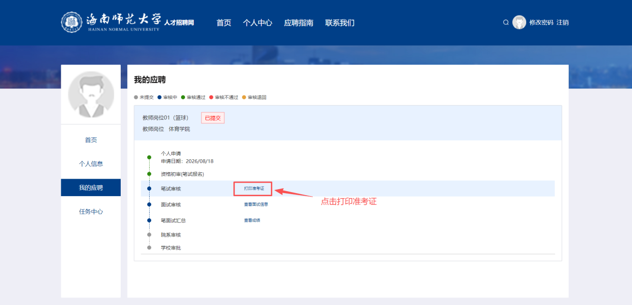
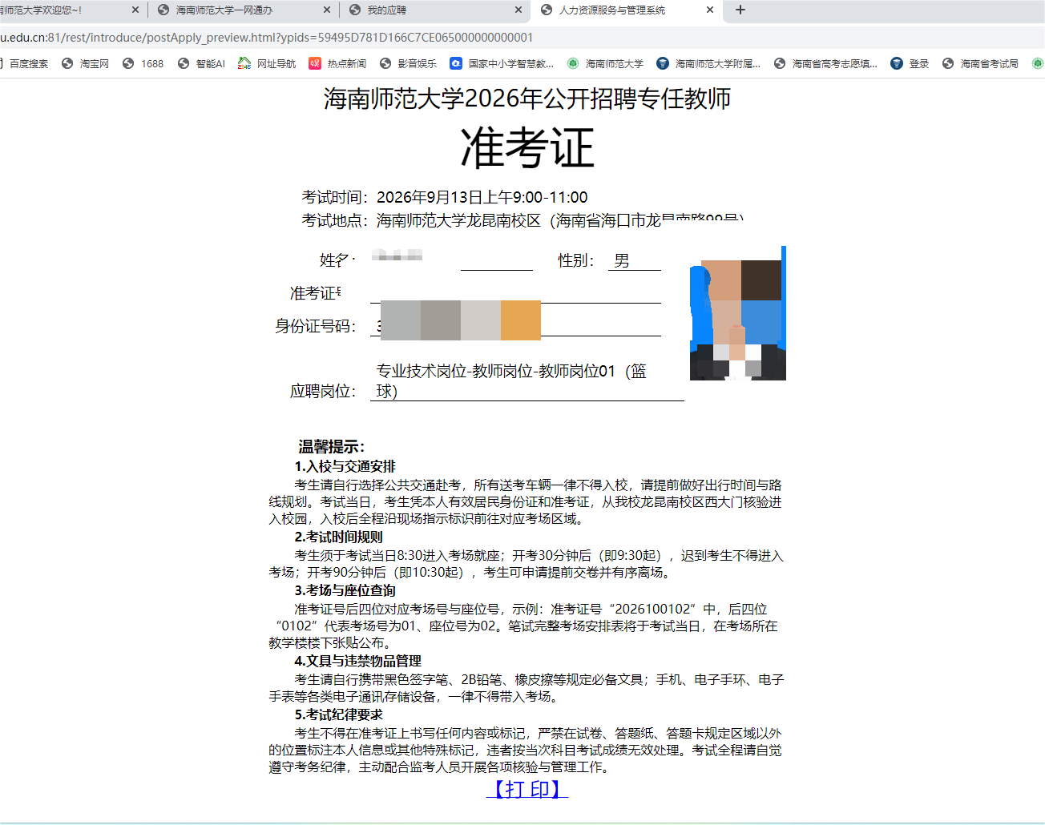
第四步：点击个人准考证页面底部的“打印”按钮，弹出打印预览页面。
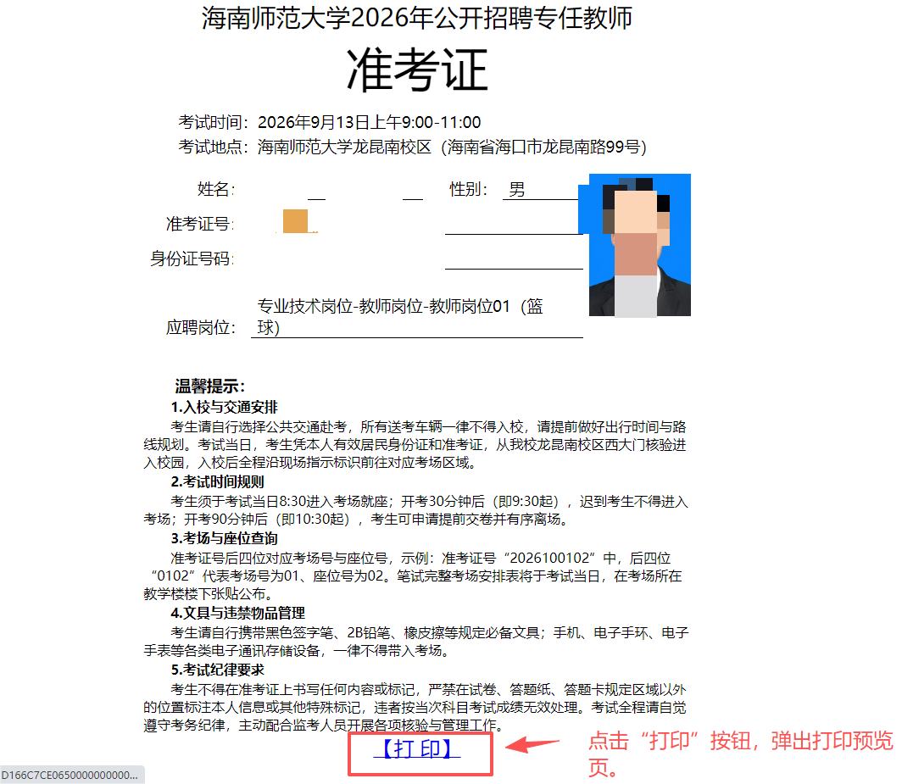

第五步：在打印预览页的【更多设置】里，取消勾选“页眉页脚”选项（系统默认为勾选），执行“打印”。
